

***Федеральное агентство по рыболовству***

***Федеральное государственное бюджетное образовательное***

***учреждение высшего образования***

***«Астраханский государственный технический университет»***

**Система менеджмента качества в области образования, воспитания, науки и инноваций сертифицирована**

**ООО «ДКС РУС» по международному стандарту ISO 9001:2015**

|  |  |
| --- | --- |
| Институт | Информационных технологий и коммуникаций |
| Направление | 09.03.01 Информатика и вычислительная техника |
| Профиль | «Автоматизированные системы обработки информации и управления» |
| Кафедра | «Автоматизированные системы обработки информации и управления» |

**Лабораторная работа № 7**

**«Работа с подзапросами в PostgreSQL. Массивы (часть 2)**»

по дисциплине «СУБД PostgreSQL»

|  |  |  |
| --- | --- | --- |
|  |  | Работа выполнена студентом группы ДИНРБ-31  Кузургалиев Р.А. _____________________  (Фамилия И.О.) подпись |
|  |  | Проверил работу:  ст. преподаватель Мамлеева А.Р,____________  (ученая степень, ученое звание, Фамилия И.О.) |

Работа защищена

«___» _____________ 2024 г.

**АСТРАХАНЬ – 2024**

**СОДЕРЖАНИЕ ОТЧЕТА**

*Цель работы:* Изучить базовые операции по работе с массивами. Изучить синтаксис команд. Приобрести навыки работы с подзапросами в PostgreSQL.

*Задание. Общая часть:*Ознакомиться с теоретическими сведениями о создании массивов. Создать таблицу с полем-массивом, таблицу с полем, содержащим многомерный массив. Выполнить вставку значений в созданные таблицы (минимум по ***6 записей*** в каждой). Выполнить выборку из созданных таблиц (в том числе продемонстрировать предотвращение выборки ***NULL*** в массивах). Осуществить выборку с использованием среза. Продемонстрировать работу функции ***array_dims().*** Выполнить обновление данных в созданных таблицах. Осуществить модификацию среза массива, отдельного элемента массива.

**Задание варианта:** Найти всех мастеров в возрасте от 22 до 30 лет, которые занимаются ремонтом кофейников и микроволновок и выполнивших заказы на сумму больше, чем средняя стоимость заказов мастеров в возрасте старше 45 лет. Найти мастеров, родившихся в Южном Федеральном округе, со стажем работы от 10 до 20 лет, в возрасте старше 50 лет, и выполнивших заказы на сумму больше, чем средняя стоимость заказов, выполненных мастерами по ремонту холодильников. Найти всех мастеров со стажем работы до 2 лет, которые занимаются ремонтом телевизоров и выполнили заказов на сумму больше, чем средняя стоимость заказов, выполненных мастерами по ремонту соковыжималок со стажем работы от 2 до 5 лет.

Выполнение работы:

Создание таблицы с полем-массивом:

CREATE TABLE master_repairs (

id SERIAL PRIMARY KEY,

name VARCHAR(50),

age INTEGER,

specialty VARCHAR(50),

orders INTEGER[],

average_order_cost NUMERIC

);

Создание таблицы с полем, содержащим многомерный массив:

CREATE TABLE master_repairs_multi (

id SERIAL PRIMARY KEY,

name VARCHAR(50),

age INTEGER,

repairs_history TEXT[][]

);

Вставка значений в созданные таблицы:

INSERT INTO master_repairs (name, age, specialty, orders, average_order_cost)

VALUES ('John Doe', 25, 'Coffee Maker Repair', '{100, 150, 200}', 150.00),

('Jane Smith', 35, 'Microwave Repair', '{120, 180, 220}', 173.33),

('Ivan', 45, 'Microwave Repair', '{120, 180, 220}',200),

('Boris', 23, 'Radio Repair', '{120, 180, 220}', 203),

('Oleg', 18, 'TV Repair', '{120, 180, 220}', 300),

('Vova', 41, 'Microwave Repair', '{120, 180, 220}', 150);

SELECT * FROM master_repairs;

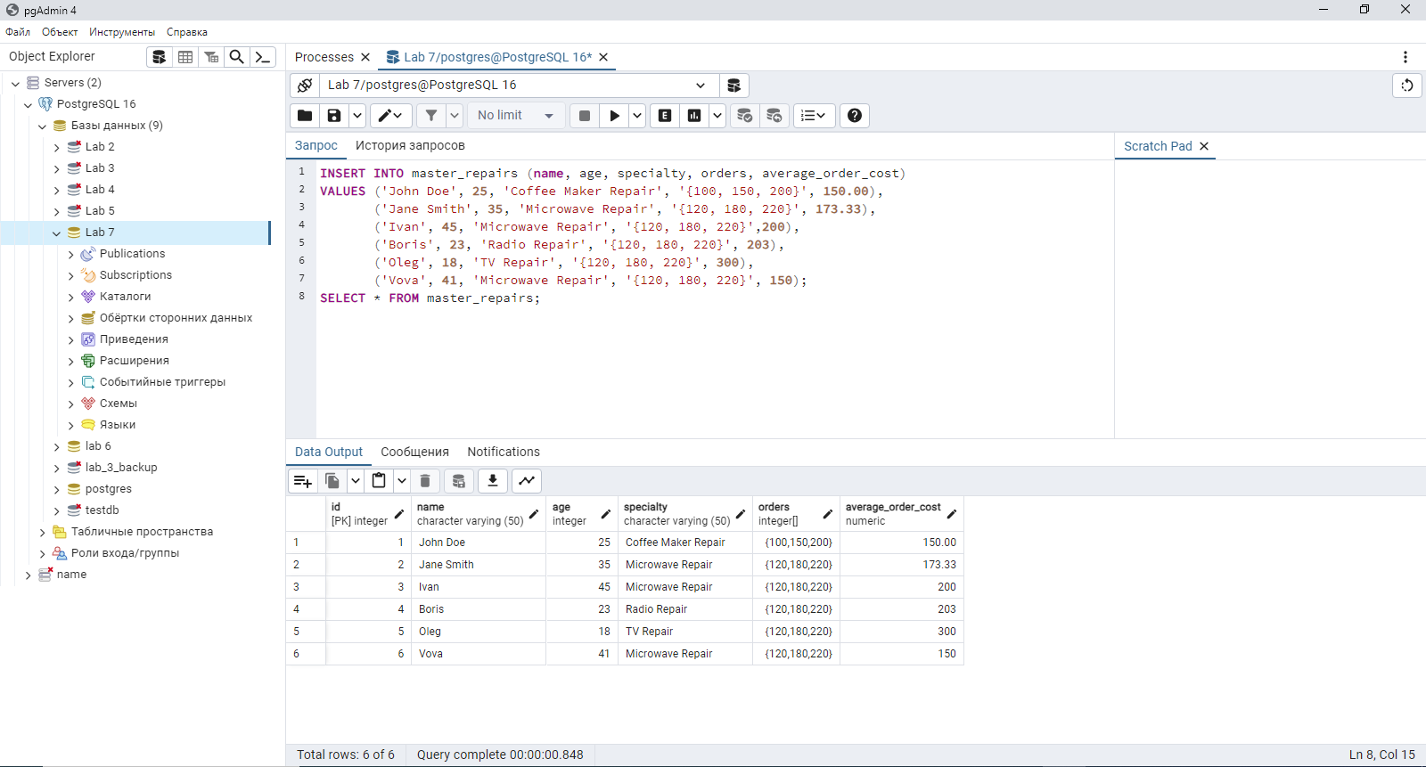

INSERT INTO master_repairs_multi (name, age, repairs_history)

VALUES ('John Doe', 25, '{{"Coffee Maker Repair", "2019-01-01"}, {"Microwave Repair", "2018-12-15"}}'),

('Jane Smith', 35, '{{"Microwave Repair", "2020-03-10"}, {"Coffee Maker Repair", "2019-11-20"}}'),

('Rodion', 35, '{{"Radio Repair", "2021-03-10"}, {"Coffee Maker Repair", "2019-11-20"}}'),

('Sarah', 35, '{{"Microwave Repair", "2022-03-10"}, {"Coffee Maker Repair", "2019-11-20"}}'),

('Ivan', 35, '{{"TV Repair", "2023-03-10"}, {"Coffee Maker Repair", "2019-11-20"}}'),

('Peter', 35, '{{"Microwave Repair", "2022-03-10"}, {"Coffee Maker Repair", "2019-11-20"}}');

SELECT * FROM master_repairs_multi;

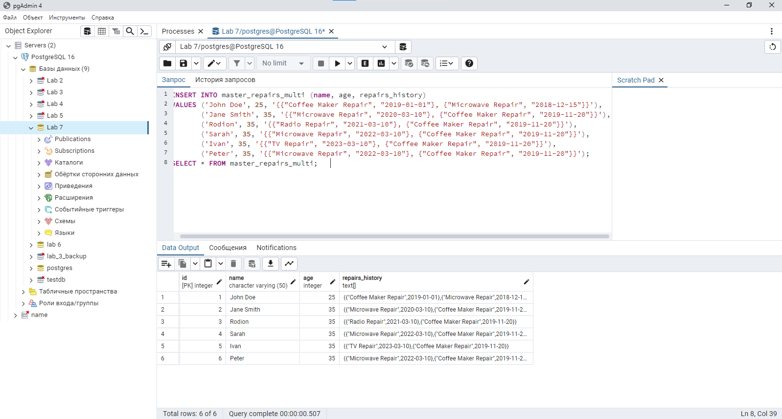

Использование среза массива:

SELECT name, orders[1:2] AS recent_orders FROM master_repairs;

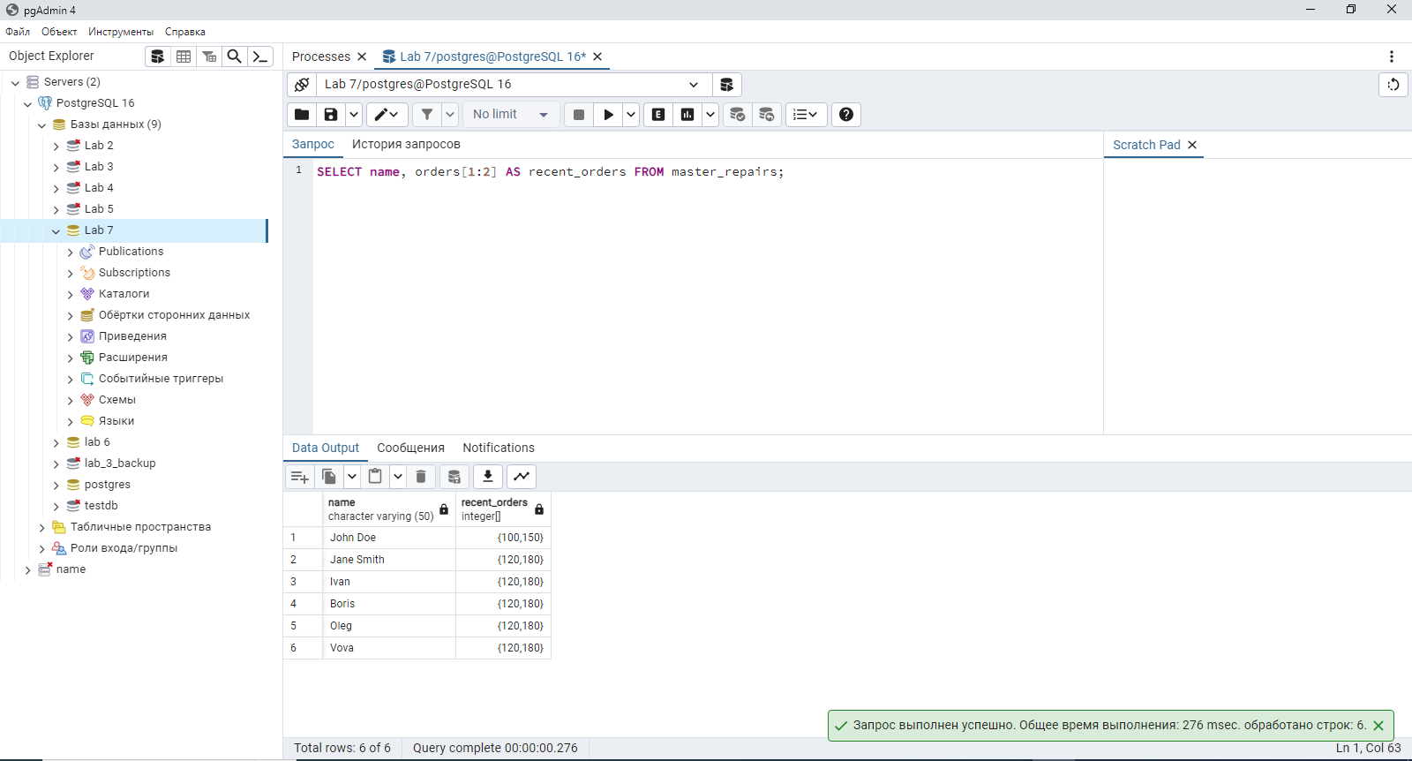

Работа функции array_dims():

SELECT array_dims(orders) FROM master_repairs WHERE id = 1;

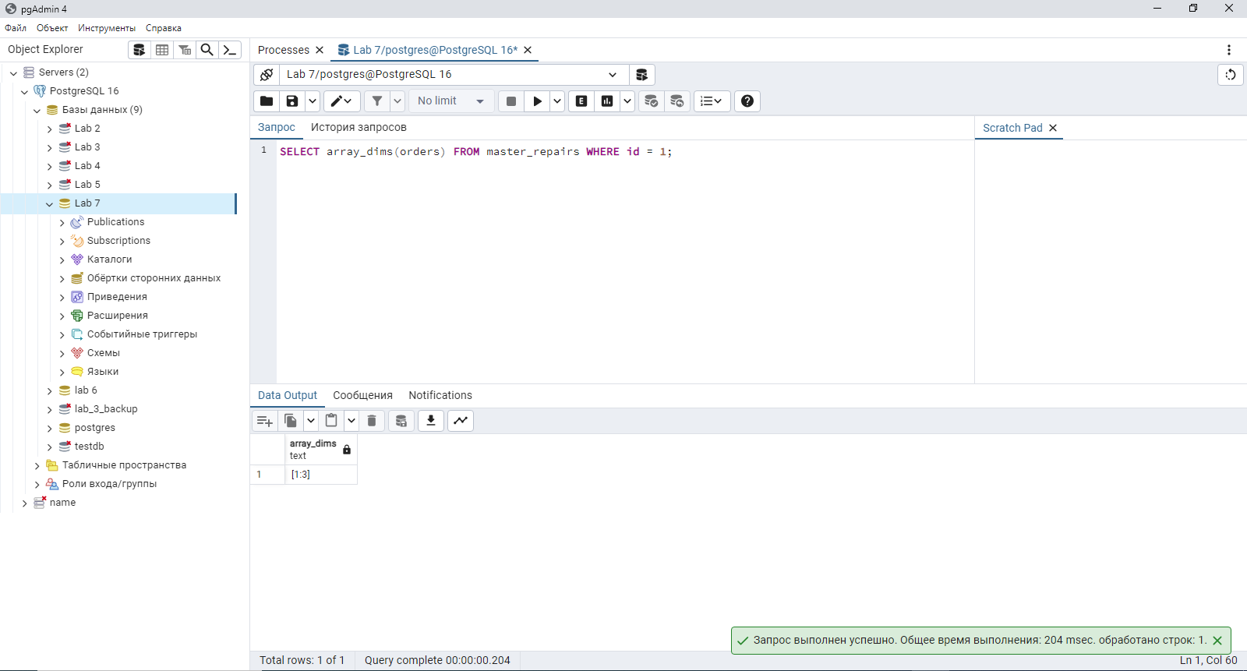

Обновление данных в таблицах:

UPDATE master_repairs SET average_order_cost = 160.00 WHERE id = 1;

UPDATE master_repairs_multi SET repairs_history[1][2] = '2020-01-01' WHERE id = 1;

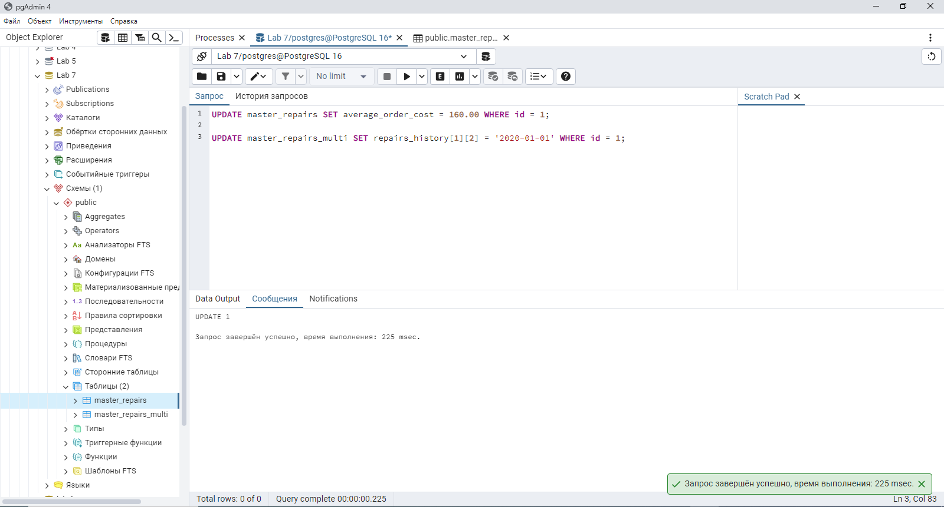

SELECT name, age

FROM master_repairs

WHERE age BETWEEN 22 AND 30

AND (specialty = 'Coffee Maker Repair' OR specialty = 'Microwave Repair')

AND orders[1] < (SELECT SUM(average_order_cost)/COUNT(*) FROM master_repairs WHERE age > 25)

;

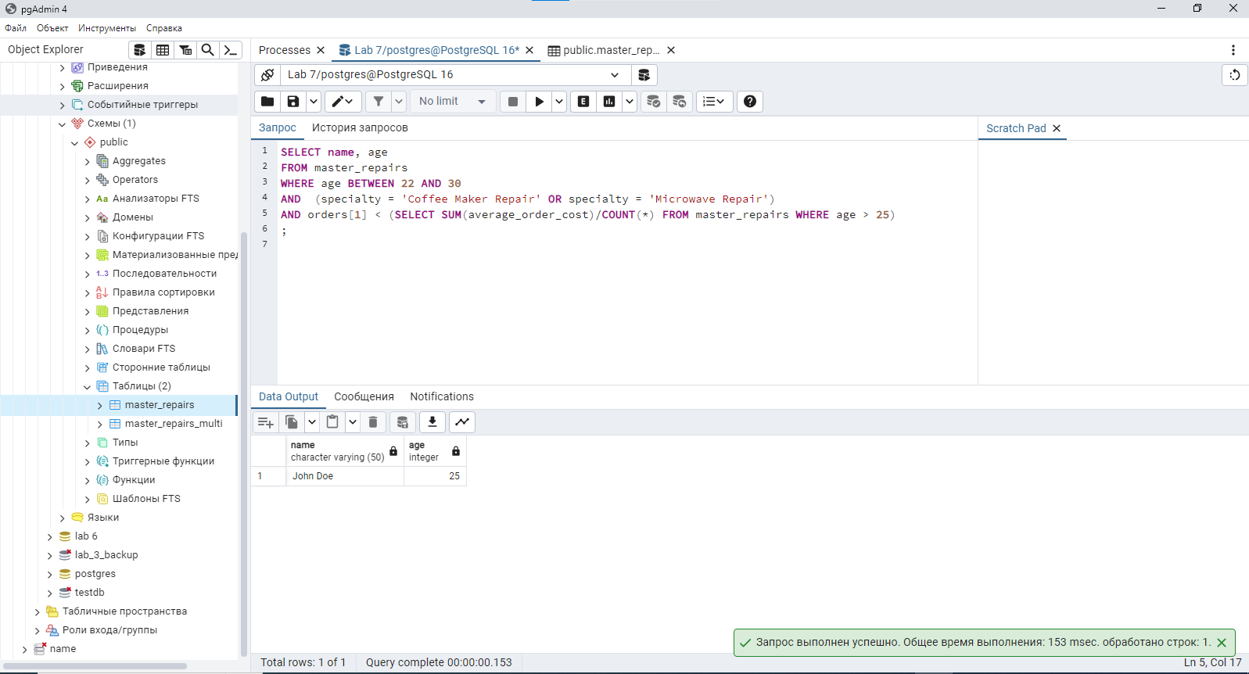

Выводы: в ходе лабораторной работы я смог установить PostgreSQL на свой ПК и ознакомился с интерфейсом программного обеспечения.